Л А Б О Р А Т О Р Н А Я Р А Б О Т А 16
ГРАДУИРОВКА ЗВУКОВОГО ГЕНЕРАТОРА
С ПОМОЩЬЮ ФИГУР ЛИССАЖУ
1 ЦЕЛЬ РАБОТЫ
1 Определение частоты неизвестного синусоидального колебания с помощью фигур Лиссажу.
2 Градуировка звукового генератора.
2 БИБЛИОГРАФИЯ
1 Савельев И.В. Курс физики: Учеб. пособие для студентов втузов.- [В 3-х т.].- Т.1: Механика. Молекулярная физика.- М.: Наука, 1989.- 350 с.
2 Кортнев А.В., Рублев Ю.В., Куценко А.И. Практикум по физике.- М.: Высш. шк., 1965.- 568 с.
3 Трофимова Т.И. Курс физики.- М.: Высш. шк., 1998.- 542 с.
3 ТЕОРЕТИЧЕСКОЕ ВВЕДЕНИЕ
Для определения частоты неизвестного гармонического колебания часто используется метод фигур Лиссажу, который заключается в следующем. Неизвестное исследуемое синусоидальное колебание складывают с взаимно перпендикулярным ему синусоидальным колебанием известной частоты, в результате чего получаются кривые сложной формы, называемые фигурами Лиссажу, по общему виду которых можно определить частоту неизвестного колебания и в некоторых случаях разность фаз.
Рассмотрим два взаимно перпендикулярных колебания Х и У с частотами ω_{х} = ω и ω_{y} = n⋅ω. Тогда
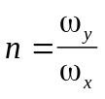, и 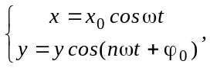 (1)
где х₀, у₀ - амплитудные значения Х и У;
ϕ₀ - начальная разность фаз между колебаниями;
n - номер гармоники.
Система уравнений (1) представляет собой уравнение плоской кривой, являющейся результатом сложения двух взаимно перпендикулярных гармонических колебаний, заданной в параметрической форме.
Определим уравнение этой кривой в явном виде, исключая из системы уравнений (1) время. Несложные математические преобразования приводят к уравнению вида (2).
Разлагая правую часть уравнения (2) по биному Ньютона и приравнивая действительные части слева и справа, получаем уравнение кривой в явном виде, являющейся траекторией колеблющейся точки. Эта кривая называется фигурой Лиссажу.

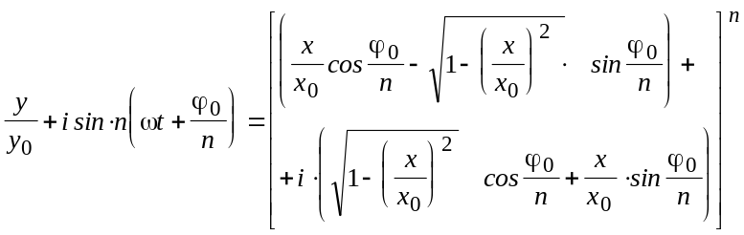(2)
Пример. Рассмотрим сложение колебаний с одинаковыми частотами (n = 1). Тогда уравнение (2) примет вид
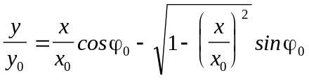, (3)
откуда
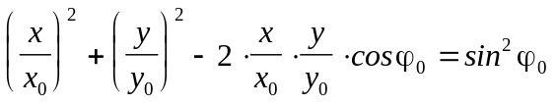. (4)
Уравнение (4) является уравнением эллипса. Рассмотрим частные случаи этого уравнения.
1. Колебания Х и У происходят в одинаковых фазах, т.е. Y₀=0 → ϕ₀ = 0. Тогда уравнение (4) примет вид
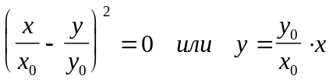,
т.е. эллипс вырождается в прямую (рис.1).
2. При разности фаз ϕ₀ = π уравнение (4) станет уравнением прямой (рисунок 2)
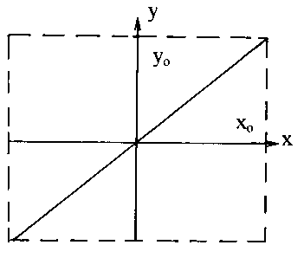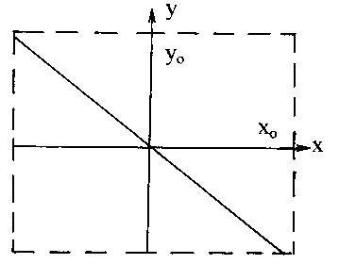
Рисунок 1 Рисунок 2
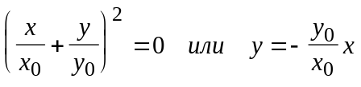.
3. При ϕ₀ = π/2 получим уравнение эллипса (рис.3)
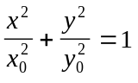.
Рисунок 3 Рисунок 4
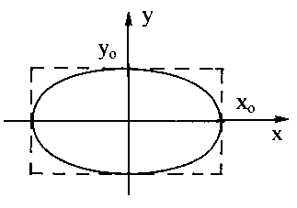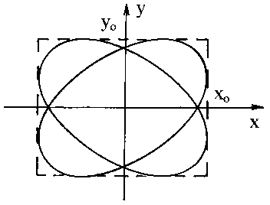
4. В случае произвольных значений ϕ₀ фигура Лиссажу будет иметь вид эллипса, как показано на рис. 4.
Таким образом, при n = 1 суммарное колебание происходит в общем случае по эллипсу. Вид эллипса определяется разностью начальных фаз ϕ₀.
Более сложные кривые получаются при неравных частотах (n ≠ 1). Если 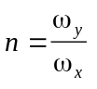 не является рациональным числом, то кривая будет незамкнутой (неповторяющейся) и с течением времени заполнит весь прямоугольник со сторонами 2х₀ и 2y₀.
Если n - рациональное число, т.е. 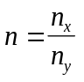, где n_{x} и n_{y} - целые числа, то уравнение (2) будет определять различные кривые, вид которых зависит от значения n и разности начальных фаз ϕ₀. Вид различных фаз показан на рис. 5.
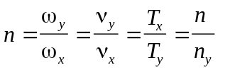,
где ω_{x}, ν_{x,}Τ_{x} и ω_{y}, ν_{y}, Τ_{y} - cоответственно частоты и периоды колебаний в направлениях Х и У. Тогда n_{y}T_{x}=n_{x}T_{y}=Δt, где Δt₁ - промежуток времени, за который точка совершит n_{x} полных колебаний в направлении оси Y и n_{y} полных колебаний в направлении оси Х. За следующий промежуток времени Δt = Δt₁ колебания в точности повторяются.
В результате колебания будут накладываться друг на друга и дадут замкнутую устойчивую фигуру Лиссажу.

4 ПРИБОРЫ И ПРИНАДЛЕЖНОСТИ
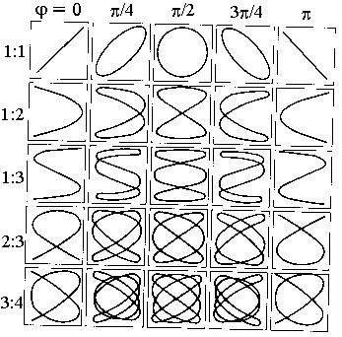
Рисунок 5
1 Электронный осциллограф.
2 Звуковой генератор.
3 Лабораторный автотрансформатор с вольтметром (ЛАТР).
5 ОПИСАНИЕ УСТАНОВКИ
В настоящей работе сравнение частот производится с помощью электронного осциллографа.
Для этого на У-вход осциллографа подается синусоидальное напряжение от звукового генератора, а на Х-вход - синусоидальное напряжение с частотой ω = 2πν (ν = 50 Гц) от клеммы «контрольный сигнал» на осциллографе. (Синусоидальное напряжение с ν = 50 Гц можно подавать на Х-вход от сети переменного тока через ЛАТР).
В результате сложения двух взаимно перпендикулярных напряжений с частотами 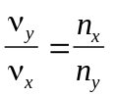, где n_{x} и n_{y} - целые числа, на осциллографе получится замкнутая устойчивая кривая (фигура Лиссажу). Тогда
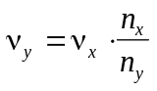. (5)
Для определения отношения 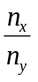 рекомендуется использовать следующее правило. Проводятся взаимно перпендикулярные координатные оси Х и У через полученную фигуру Лиссажу. Подсчитываем число точек пересечения кривой с осью Х (n_{x}) и с осью У (n_{y}).
В случае, когда ось проходит через точку пересечения ветвей кривой (точка А, рис. 7), при подсчете ее считают дважды. Для фигуры Лиссажу, изображенной на рис. 7: n_{x} = 3; n_{y} = 4, т.е.
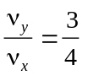.
6 ХОД РАБОТЫ
1. Собрать схему в соответствии с рисунком 6.
2. Выключить генератор развертки осциллографа (рукоятка «диапазон частот» в положение «выкл.») и устанавливают рукоятки усиления по осям Х и У на ноль. Рукоятка ЗГ «амплитуда» также устанавливается на ноль.
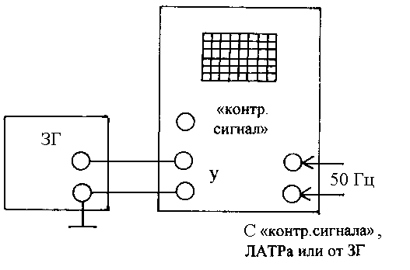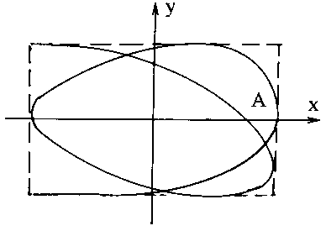
Рисунок 6 Рисунок 7
3.Включить в цепь звуковой генератор, осциллограф и ЛАТР (ЛАТР включается в цепь, если у осциллографа нет «Контрольного сигнала»).
4. Сфокусировать световое пятно на экране осциллографа.
5. Увеличивая амплитуду сигнала от звукового генератора и меняя его частоту (поворотом лимба генератора), получить ряд фигур Лиссажу и по их форме определить частоту сигнала звукового генератора при данном положении его лимба.
6. Зарисовать наблюдаемые фигуры Лиссажу как показано на рис. 5 и записать в таблицу найденную частоту и показания лимба ЗГ.
7. Построить градуировочный график, откладывая по оси абсцисс деления ЗГ, а по оси ординат соответствующие частоты.
7 КОНТРОЛЬНЫЕ ВОПРОСЫ
1 Каким способом можно определить частоту неизвестного гармонического сигнала?
2 Как определить разность начальных фаз для двух сигналов с равной частотой?
3 Физическая интерпретация фигур Лиссажу.
4 Как определить частоту неизвестного сигнала по внешнему виду фигуры Лиссажу?
* * *

